# **PRESSEINFORMATION**

**Techtronic Industries Redaktion:**

**Central Europe GmbH Pressebüro Dieter Tschorn & Partner**

**Itterpark 2 Postfach 101152**

**40724 Hilden 69451 Weinheim**

**Tel. (02103) 960 149 Tel. (06201) 5 78 78**

**www.aeg-powertools.de www.pressebuero-tschorn.de**

Akku-Hobel – kabellos und leistungsstark

*AEG hat mit dem BHO18BL einen kraftvollen und vielseitig einsetzbaren 18 Volt Akku-Hobel im Programm*

Leistungsstark und bis ins Detail durchdacht – mit dem 18 Volt Akku-Hobel BHO18BL baut AEG sein kabelloses Programm für Anwender mit professionellem Anspruch weiter aus. Herzstück der Maschine ist ein effizienter, bürstenloser Motor. Seine elektronische Steuerung ermöglicht eine optimale Umsetzung der verfügbaren Energie. Das Ergebnis ist ein sehr gleichmäßiges Arbeitsergebnis bei allen Holzmaterialien und Anwendungen vom Materialabtrag auf der Fläche über das Falzhobeln bis zum Kantenfasen.

Mit bis zu 16.000 U/min des 82 mm breiten Hobelmessers wird kraftvoll und zügig gearbeitet. Dabei lässt sich das Gerät am groß dimensionierten und mit Softgrip-Auflagen versehenen Bügelgriff sicher und komfortabel führen. Der Ein-/Ausschalter liegt ergonomisch günstig in der Griffzone. Die Tiefeneinstellung erfolgt stufenlos von + 2 bis – 2 mm über einen leicht bedienbaren Drehgriff auf dem Gerät.

Für beste Kontrolle und Führung beim Kantenfasen besitzt der Druckgussschuh eine 2,2 mm tiefe Fasenrille. Die von AEG patentierte Funktion der Verstellung der Tiefe in den Minusbereich ermöglicht dabei sehr feine Fasen. Falzhobeln mit einer Tiefe von bis zu 12,5 mm erleichtert ein einfach montierbarer Parallelanschlag, der zum Lieferumfang gehört. Praktisch ist der arretierbare Parkschuh, der in Arbeitspausen Beschädigungen verhindert.

Um flexibel auf unterschiedliche Arbeitssituationen reagieren zu können, besitzt der Hobel links und rechts jeweils eine Spanauswurföffnung mit einem Durchmesser von 58 mm. Die Auswahl erfolgt mit einem Umschalter am Handgriff. Der Anschluss eines Absaugsystems ist ebenso möglich wie die Verwendung des mitgelieferten Staubbeutels.

Der Akku-Hobel wird im AEG-Akkusystem zunächst ohne Akku und Netzteil angeboten. Zielgruppe sind Anwender, die bereits andere Geräte aus dem AEG 18 Volt-System verwenden und ihr Werkzeugsortiment preislich attraktiv erweitern möchten. Alternativ stehen Startersets mit Akkus und Ladegerät zur Verfügung. Zum Lieferumfang gehören ein Staubbeutel, ein Parallelanschlag und eine Ersatzklinge.

Standard bei AEG ist eine Garantiezeit von sechs Jahren auf Elektrowerkzeuge und drei Jahre auf Akkus. Voraussetzung ist die kostenlose Online-Regis­trierung.

Weitere Informationen: www.aeg-powertools.de

Technische Daten:

|  |  |
| --- | --- |
| **AEG Akku-Hobel BHO18BL-0** | |
| Akku-Spannung | 18 V |
| Leerlaufdrehzahl | 0 – 16.000 min-1 |
| Hobelbreite | 82 mm |
| Tiefeneinstellung | -2 bis +2 mm |
| Falztiefe | 0 – 12,5 mm |
| Spanauswurf | 2 x 58 mm |
| Gewicht ohne Akku | 2,05 kg |

Fotos: AEG

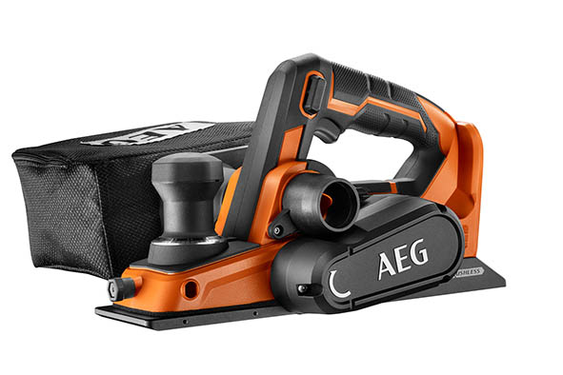

*Leistungsstark und bis ins Detail durchdacht – mit dem 18 Volt Akku-Hobel BHO18BL baut AEG sein kabelloses Programm für Anwender mit professionellem Anspruch weiter aus.*

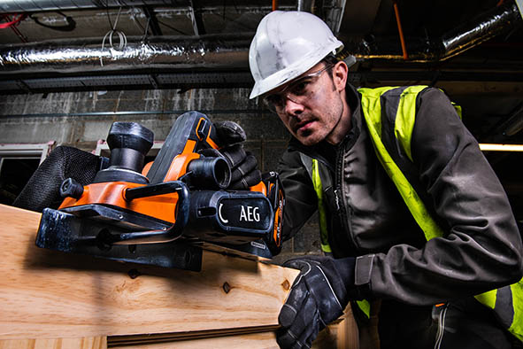

*Kraftvoll und schnell: Die Elektronik der Maschine sorgt unter Belastung für einen wirksamen Schutz vor Überlastung und Überhitzung.*

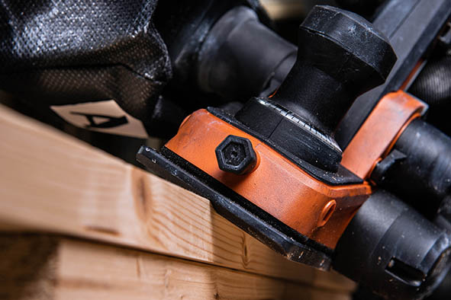

*Für beste Kontrolle und Führung beim Kantenfasen besitzt der Druckgussschuh eine 2,2 mm tiefe Fasenrille.*